2013弘通杯国家队青蓝擂台赛由弘通围棋网赞助，参赛者包含了当今中国棋界最顶尖的棋手。两支队伍由中国国家围棋队队员按年龄段划分，具体为1995年以前出生、等级分排名前十的棋手组成蓝队，1995年以后出生的棋手组成青队。取名“青蓝擂台赛”，为“青出于蓝而胜于蓝”之意，为年轻棋手创造与顶级棋手对局机会，也希望更多的年轻棋手脱颖而出。
蓝队队员为：古力（队长）、谢赫、王檄、陈耀烨、周睿羊、江维杰、时越、柁嘉熹、彭立尧、檀啸；青队队员为：范廷钰（队长）、芈昱廷、范蕴若、李轩豪、柯洁、黄云嵩、杨鼎新、谢尔豪、李钦诚、赵晨宇。
本届赛事采用农心杯规则，出人意料的是，青队的年轻小将们意气风发，完全没有让蓝队的“前辈”占据优势。弘通围棋特邀国家队主教练俞斌九段为棋迷解说青队中生于1997年的小将柯洁力克现任中国名人檀啸一局中的胜负处。

2013弘通杯国家队青蓝擂台赛第五局（俞斌九段解说）
黑：柯洁四段（16） 白：檀啸七段（20）
共183手 黑中盘胜 弈于2013年5月13日，中国棋院

全谱见：http://www.hoetom.com/matchinfor_2011.jsp?id=107980

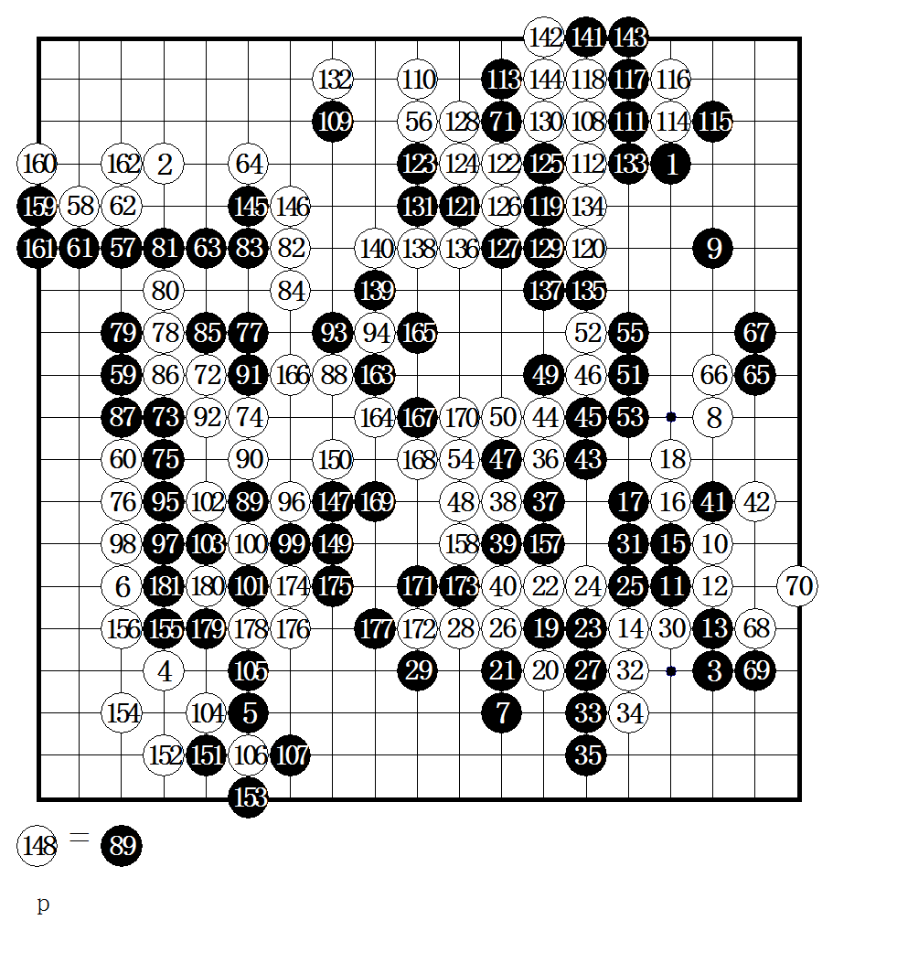
在本局之前，蓝队先锋江维杰连胜青队赵晨宇、谢尔豪，取得两连胜后被柯洁中止了连胜势头。柯洁在连续击败江维杰、彭立尧后，本局迎来了冲击三连胜之役。

焦点1：流行变化的激烈选择
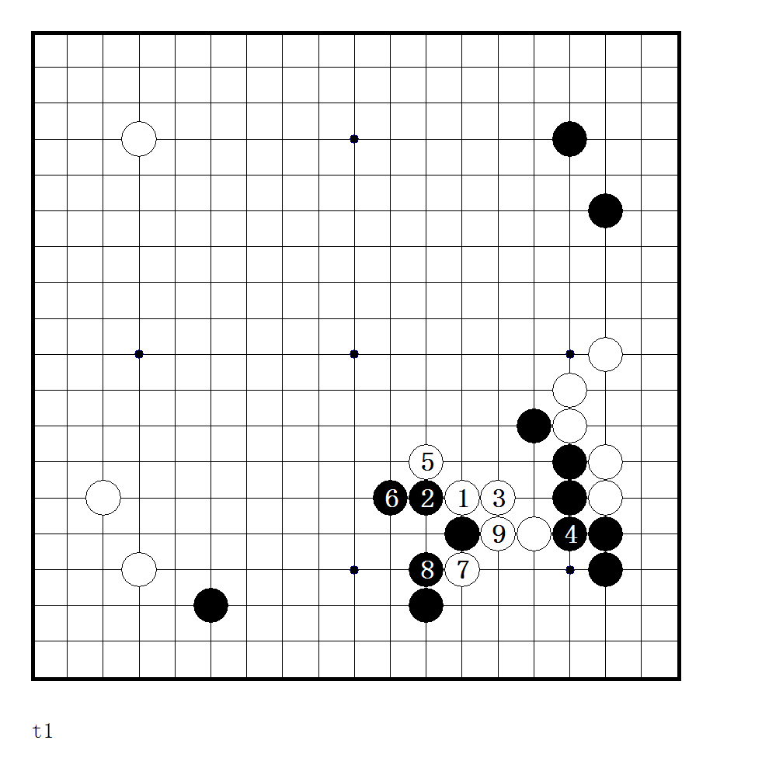 开局是最近十分流行的变化。白20是较为激烈地下法，是否成立还没有定论。

参考图1：白1外靠较为平稳。但难在判断，至白9 的变化，到底谁好？

黑23反击，很复杂且双方都有危险的战斗。

白棋采取弃子手法，白36后，黑棋能否轻松出头是关键。

焦点2：精彩手段的白璧微瑕

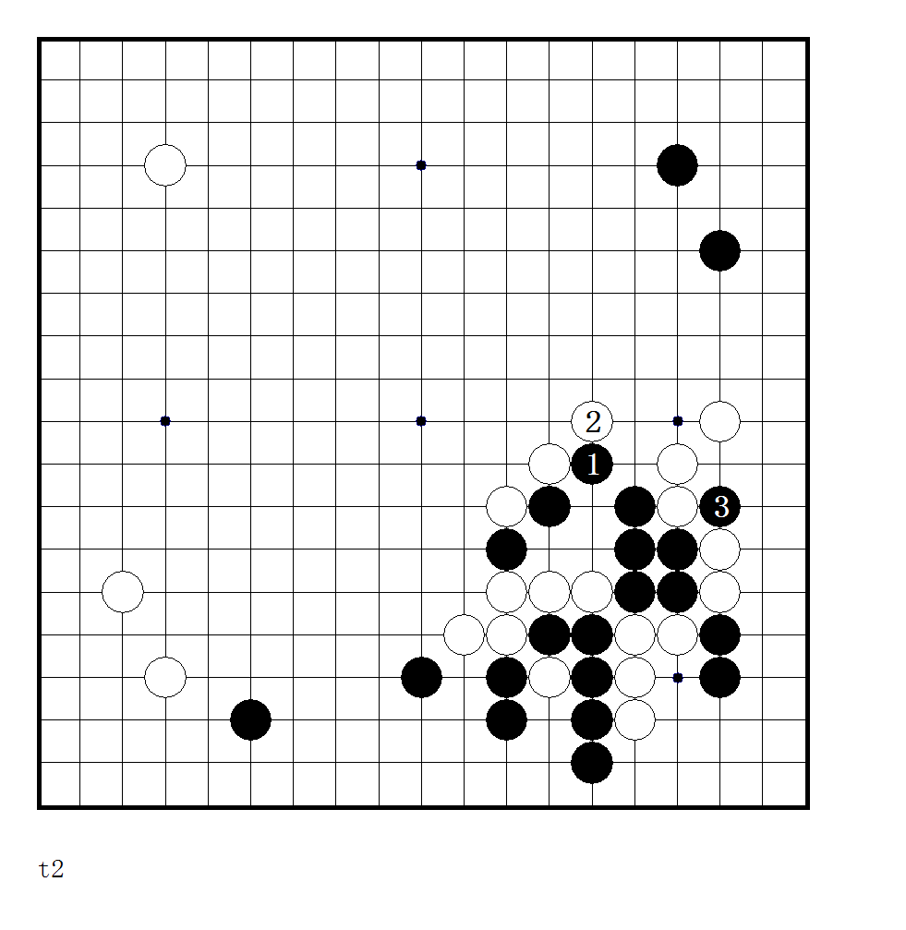
黑41局部解困的好手，但次序不够严谨。

参考图2：黑应该先1虎，待白2连扳后再3断。如此白棋的选择有些困难。

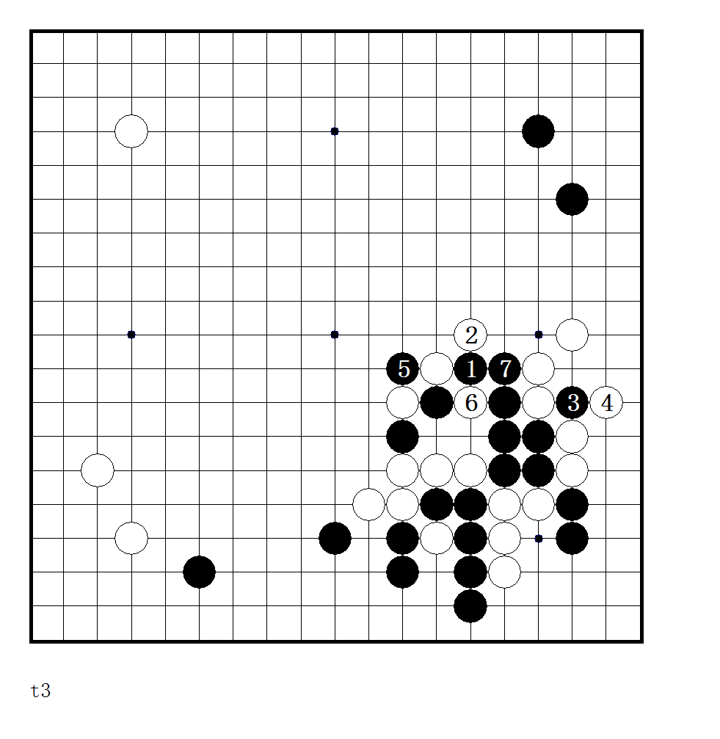
参考图3：给大家演示一下黑棋的解困方案，白6扑时，黑再7接，3和4的交换是关键。

实战黑41损失在先，主要是白棋获得了眼位，白44可以选择退让。至黑55的定型，白稍稍有利。

焦点3：厚势无功的后悔之处
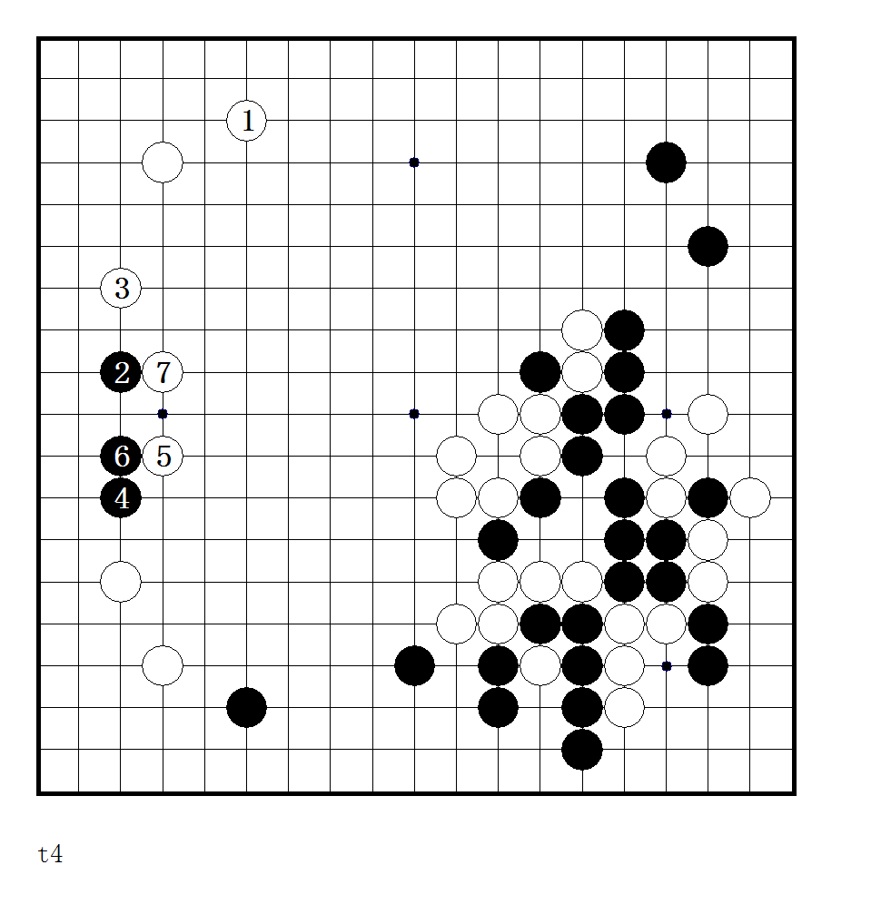
白56是檀啸后悔的一步棋。

参考图4：白棋选择本图的下法更有利于中央厚势的发挥。

焦点4：复杂战斗的两步遗憾

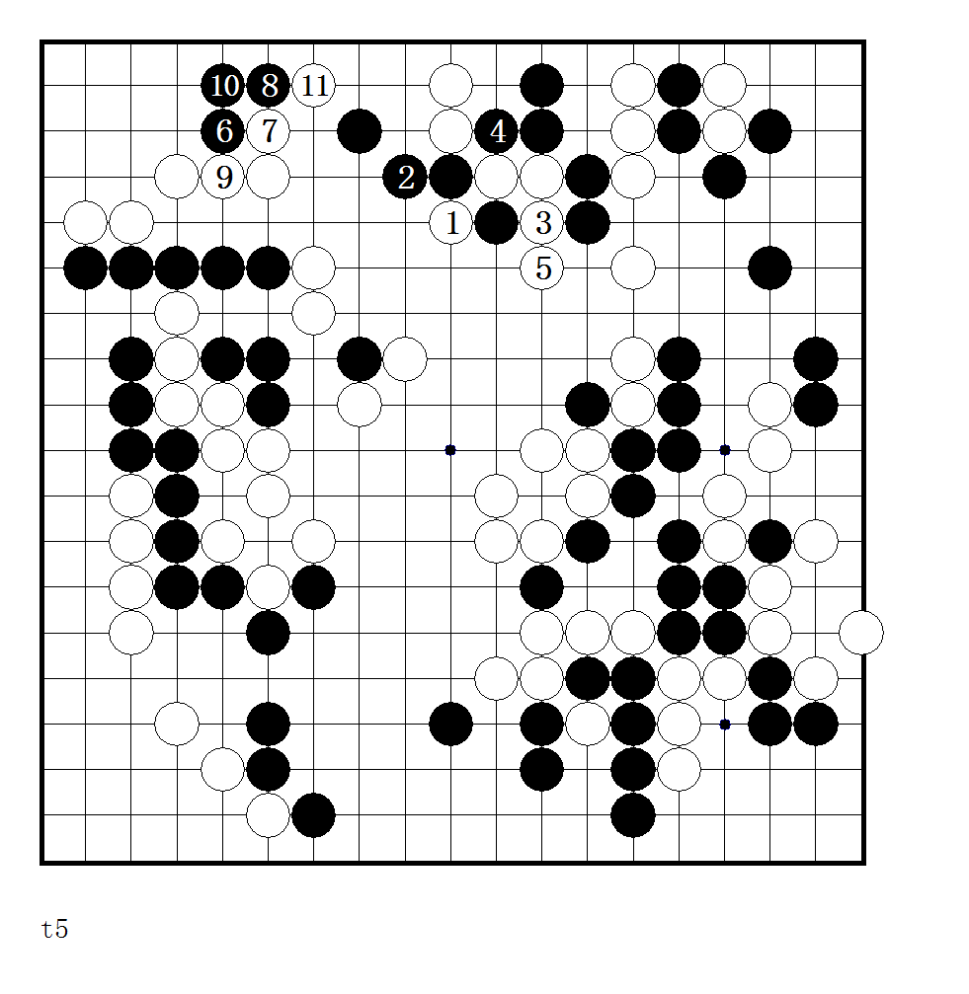
黑109反打入，局势混乱。

战斗很复杂，头绪很多。但檀啸认为，白棋有2手棋有问题，导致局势被动。

参考图5：白1应先打吃。与实战不打吃相比，黑棋获得吃2子前在角部先做准备的权力，但白棋并不担心。黑若在8单飞，白棋也可11单靠。

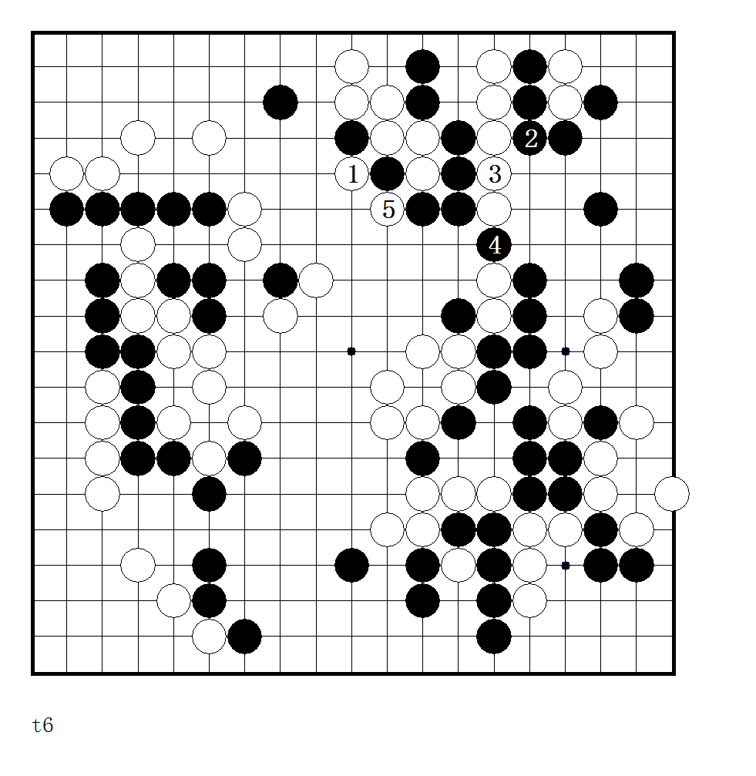参考图6：白1打吃这边更为重要。黑棋还是只有选择2接后放弃边上的2子。 白棋不被黑棋131接一下，中央的厚薄要相差很多。如此还是白形势有望。

实战白136断虽然仍旧可以吃住黑3子，但与参考图6比较，厚薄相差很多。

实战136后至165的定型，白棋没有太好的办法，至此已是黑胜定的局面。

白172只能在173接，不过实空也不足。

